


SEMINÁRIO DE AUTOAVALIAÇÃO DISCENTES

28.11.2024
Comissão de Avaliação e Acompanhamento do PPGL


- O objetivo é apresentar / compartilhar alguns resultados do processo de autoavaliação dos discentes do programa, através da compilação dos dados coletados através de pesquisa durante período de 2024, mostrando a importância da participação dos envolvidos neste “processo formativo, de aprendizagem” (CAPES, 2019).




Você considera sua atuação em pesquisa, extensão e ensino na disciplina descrita: (87 respostas)

MUITO SATISFATÓRIA: 45 – 51,7%
RAZOAVELMENTE SATISFATÓRIA: 15 – 17,3%
SATISFATÓRIA: 27 – 31,0%

Desempenho do docente na disciplina cursada: (87 respostas)

- MUITO SATISFATÓRIA: 66 – 75,9%
- RAZOAVELMENTE SATISFATÓRIA: 11 - 12,6%
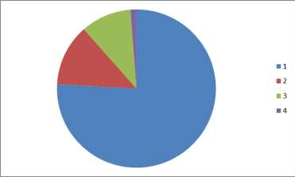
- SATISFATÓRIA: 9 – 10,3%
- INSATISFATÓRIA: 1 – 1,2%

O desempenho dos docentes nas disciplinas cursadas, na opinião dos discentes, também foi muito positiva, com ¾ das respostas indicando um desempenho “muito satisfatório”, o que delineia a sua compatibilidade e adequação às propostas do programa, de acordo com seus discentes

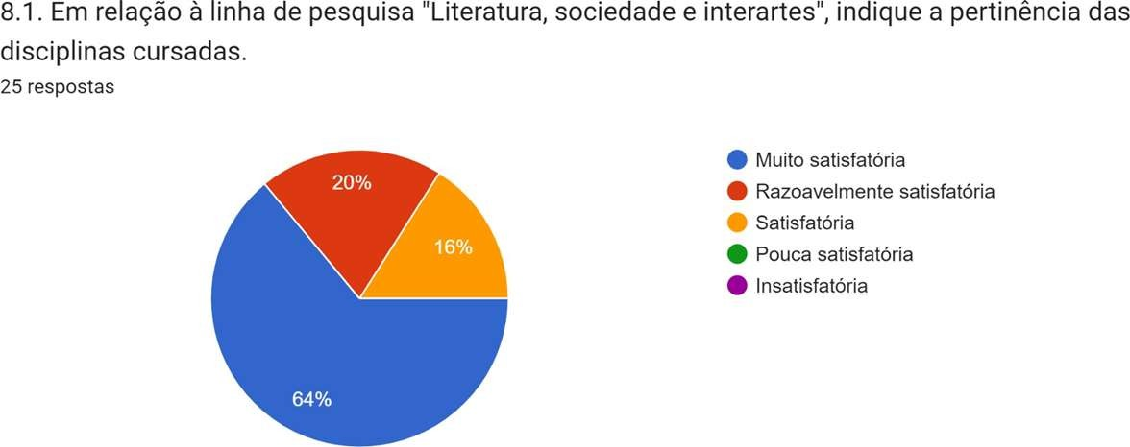

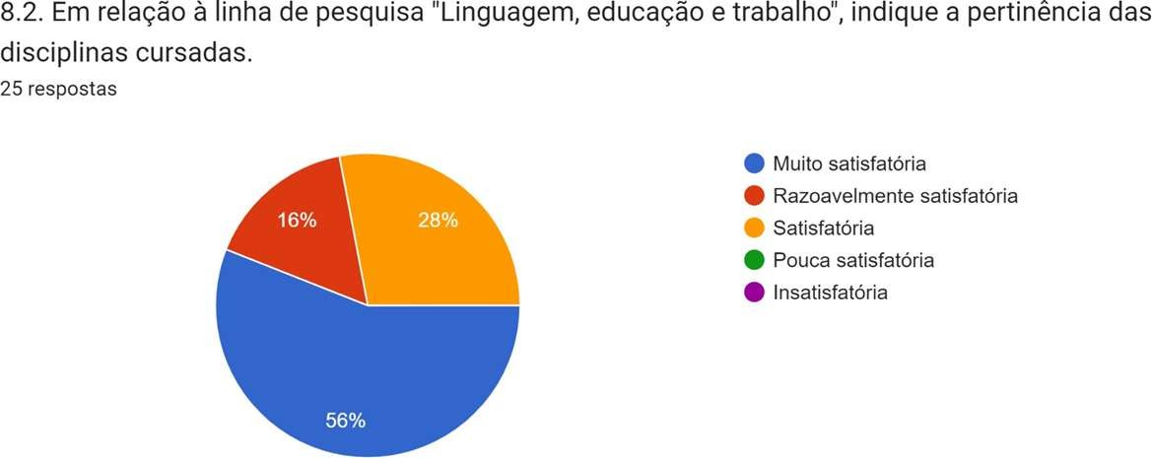

Tanto em relação à área de pesquisa “Literatura, sociedade e interartes”, assim como em relação à área de pesquisa “Linguagem, educação e trabalho”, os resultados mostram que é percebida pelos discentes “aderência entre áreas de concentração, linhas de pesquisa, estrutura curricular e projetos de pesquisa” (CAPES, 2019). Esse é um dos quesitos de avaliação do Programa.

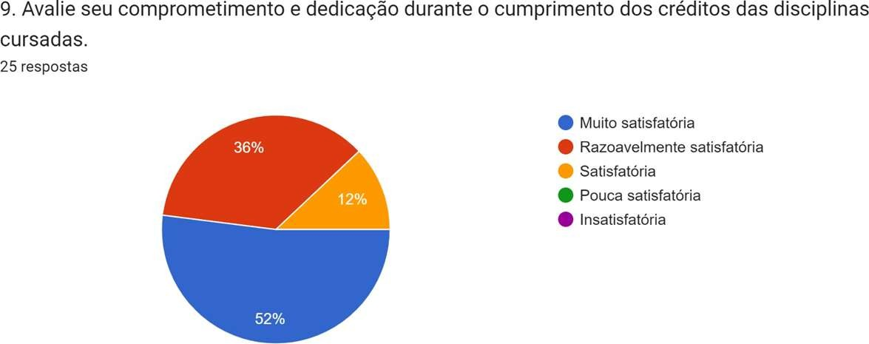

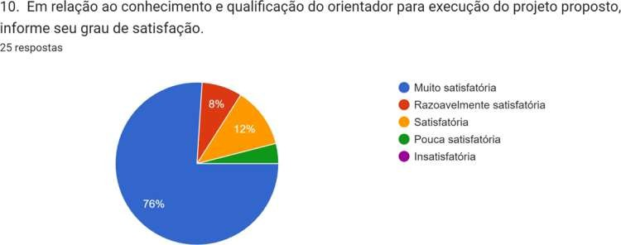
Orientação

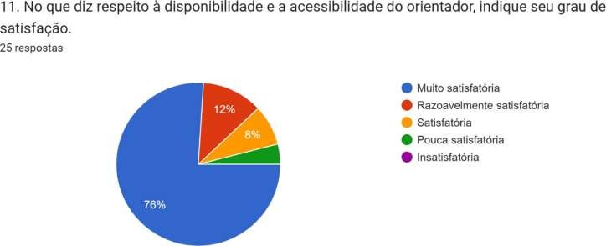

ORIENTAÇÃO
Também ¾ das respostas dos discentes em relação ao seu/sua orientador/a indicou o nível máximo de satisfação, isto é “muito satisfatório”, tanto em relação ao conhecimento e qualificação em relação ao projeto proposto, quanto em relação à sua disponibilidade e acessibilidade.

COORDENAÇÃO

O grau de satisfação em relação à coordenação do PPGL no que diz respeito à disponibilização de informações, ao cumprimento das normas estabelecidas pelo regulamento do programa e à disponibilidade para atendimento aos discentes e para resolução de problemas de modo geral também indicou valores acima de 60% de respostas como “muito satisfatória” (60%, 64% e 68% respectivamente).

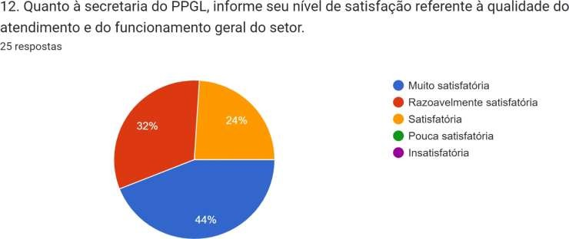
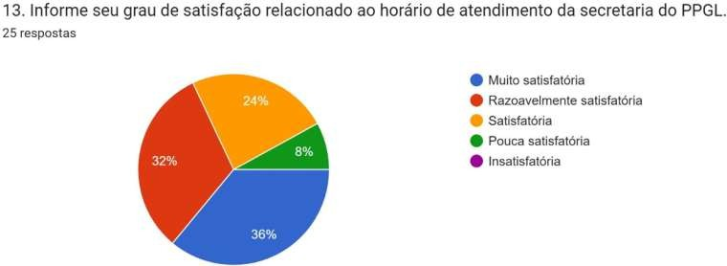
SECRETARIA

SECRETARIA

Essas taxas de in/satisfação aparecem também nos comentários, diversos deles relacionados à demora para lançamento dos créditos nos históricos escolares para convalidação, o que aparentemente gera “preocupação” e “confusão”.

SITE DO PPGL

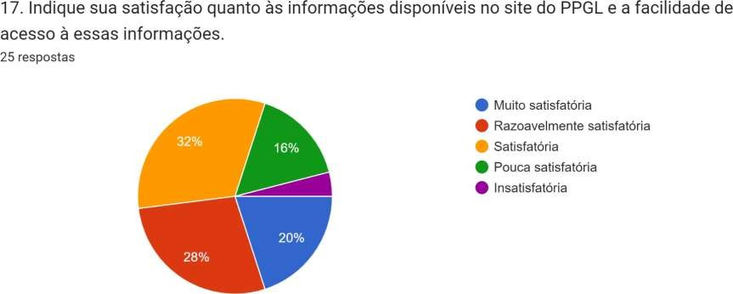

SITE DO PPGL
- Os graus de in/satisfação relacionados às informações disponíveis no site do PPGL, assim com o acesso a elas também foram variados.

“O site do ppgl não é de navegação tão amigável quanto à procura de informações (especialmente informações de semestres passados)”

Percebe-se a importância do processo de autoavaliação, não apenas como requisito da CAPES, mas como forma de reflexão em como cada programa pode ser melhorado, a partir da participação ativa de toda a comunidade envolvida.

- CAPES. Avaliação de Programas de Pós- Graduação. Brasília, DF, 2019

Agradecemos a todos!
COMISSÃO DE AVALIAÇÃO E ACOMPANHAMENTO

